Ćw.29÷32 28.10.2020
Temat: Zarządzanie dyskami.
1. Zarządzanie dyskami - DiskMgmt.msc (przystawka Windows 10)

2,.Program narzędziowy DiskPart.exe

- Pierwszą czynnością którą wykonam to będzie włączenie cmd

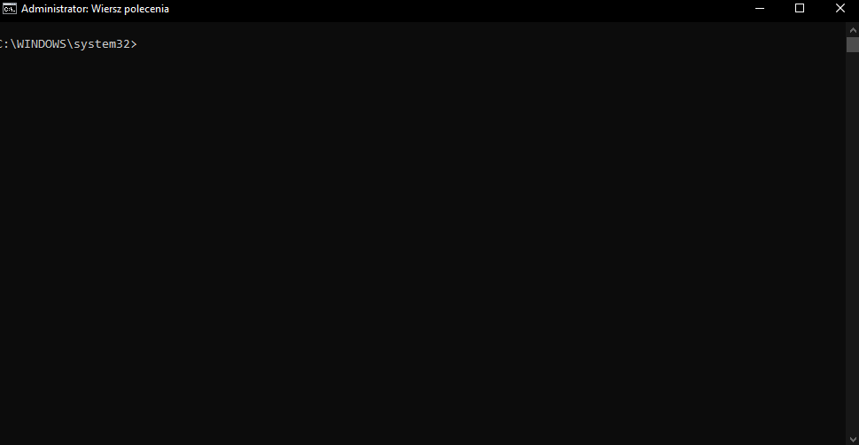

- Wpisałem polecenie Diskpart
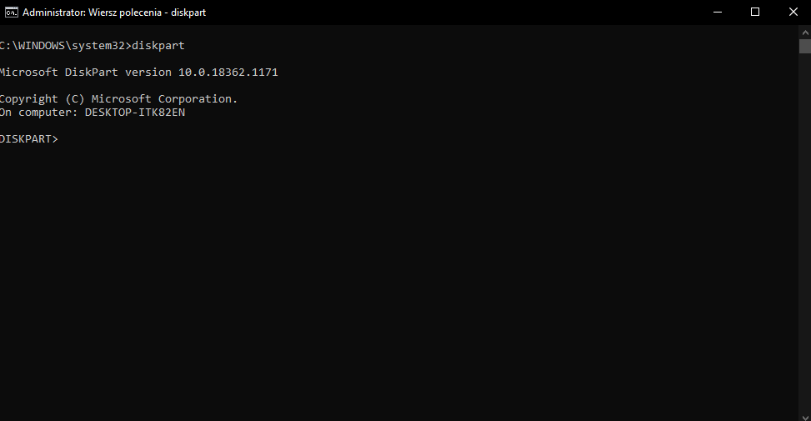

- Help diskpart
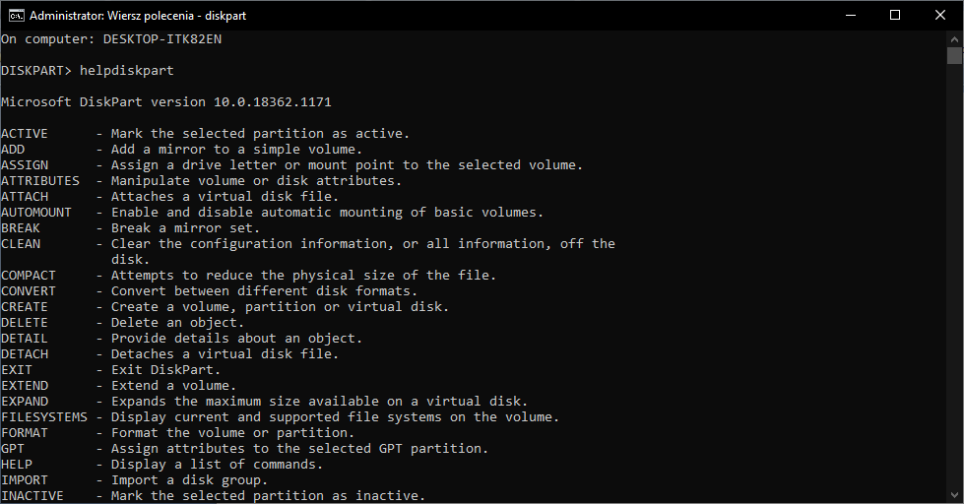
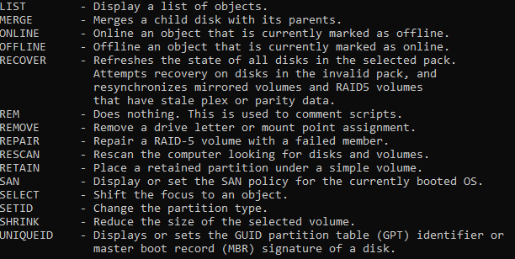
- Help list
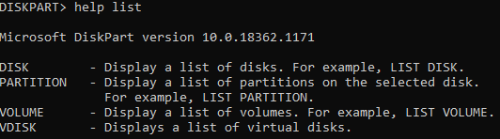

- List disk
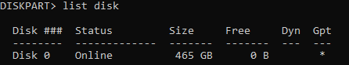
- List partition
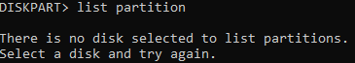
- List volume
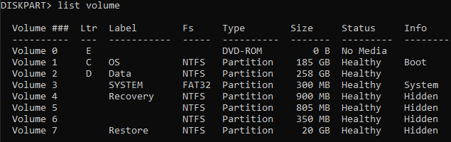
- List vdisk
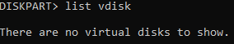
DISKPART
- List disk
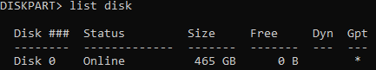
- Select disk 0
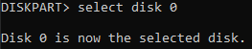
- Shrink

- Help shrink
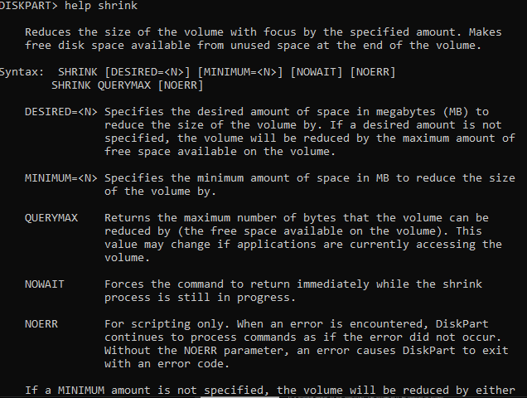
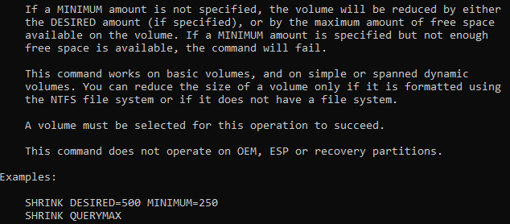

- Shrink querymax
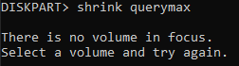
- Shrink desired=1024
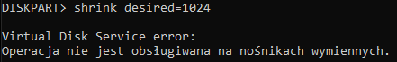
- Create partition primary size=1024
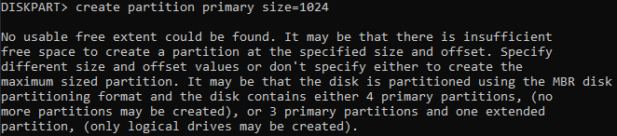
Wyświetlenie listy dysków, partycji, woluminów, dysków wirtualnych
- List disk
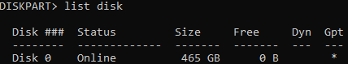
- List volume
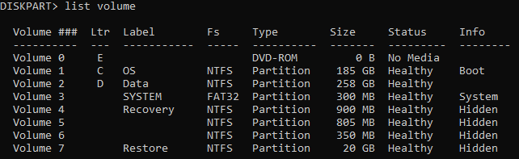

WYBIERANIE DYSKÓW
- Selekt disk 0
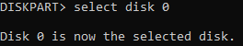
SZCZEGÓŁY DYSKU
- Detail disk
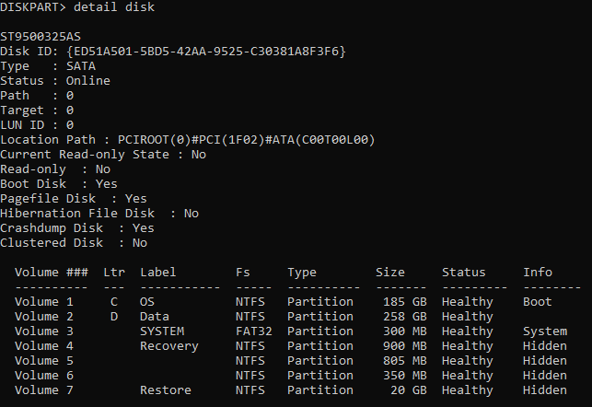
PARTYCJE (TWORZENIE)
- List disk
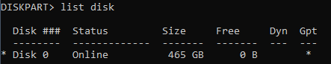

- Selekt disk 0
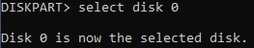
- List partition
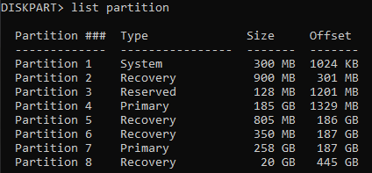
- Create partition primary
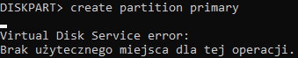

PRZYSTAWKI SYSTEMU WINDOWS
Przystawka diskmgmt.msc to narzędzie, które umożliwia czynności związane z konfiguracją dysków komputera, m.in. – partycjonowanie, formatowanie, sprawdzanie błędów, defragmentację oraz tworzenie kopii zapasowej danych.
